Critico a Francisco, pero no como lo hace Benedicto y la Curia romana"

Jorge Costadoat: "¡Un ex papa quiere desautorizar el magisterio del Papa en ejercicio!"
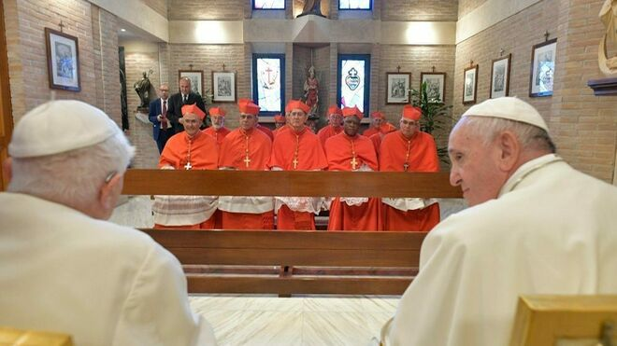
Benedicto y Francisco con los nuevos cardenales

"Si la Iglesia aspira a proclamar el Evangelio en público, sus autoridades no pueden pretender sustraerse al escrutinio de sus contemporáneos"

"Este mismo Papa será recordado como el papa de la libertad. El papa de los pobres y de la libertad. Francisco ha atinado con lo que más necesita la Iglesia en estos tiempos: Aire. Aire para los oprimidos"

"Uno de los mayores aciertos de Francisco ha sido, como lo hizo en su momento Juan XXIII, abrir las ventanas a una Iglesia que se asfixia por la falta de libertad, de diálogo y de discusión"

"Cuando critico al Papa, es que remo con él. Colaboro con él hace rato, convencido de que sus gestos, palabras y decisiones, aunque puedan a veces ser equivocadas, abren la cancha, exorcizan el miedo, dan oxígeno, activan la imaginación, generan esperanza, provocan a los cristianos para que sean creativos"
05.02.2020 Jorge Costadoat
Un amigo me critica por criticar al Papa. Dije que el Papa se comportó de un modo autoritario con los obispos chilenos. A mi amigo le parece grave que un discípulo de San Ignacio, yo, critique al Vicario de Cristo en la Tierra. Y de san Ignacio, ¿no hay nada que objetar? Insisto en lo mío: Ignacio de Loyola y cualquier papa son criticables.
Pienso que hay críticas y críticas. Si la Iglesia aspira a proclamar el Evangelio en público, sus autoridades no pueden pretender sustraerse al escrutinio de sus contemporáneos. Si un cristiano, aunque sea cura, disiente con sus autoridades en el foro público, es decir, si practica la autocrítica a la luz del sol y no solo en privado, sobre todo cuando no existe absolutamente ninguna posibilidad de hacerlo de otro modo, ayuda a que el Evangelio sea mejor comprendido. No hay que perderse. Lo primero es el Evangelio.
Otra cosa es la intriga, la sedición, el cambulloneo. Francisco papa ha debido gobernar con una contra impresionante. En público, y tras las paredes, se ha tratado de boicotearlo. Su gente más cercana, sus ministros de Estado, por decirlo así, han cuestionado su ortodoxia. Lo ha hecho el Prefecto de la Congregación para la Doctrina de la Fe el cardenal Gerhard Müller. Hace poco otro de sus hombres de confianza, el cardenal Robert Sarah, Prefecto para la Congregación para Liturgia, ha escrito un libro para trancar la exhortación apostólica que el Papa está por publicar sobre la Amazonía, la cual abriría la posibilidad del sacerdocio de algunos hombres casados. Peor aún, el principal coautor es Benedicto XVI. ¡Un ex papa quiere desautorizar el magisterio del Papa en ejercicio!
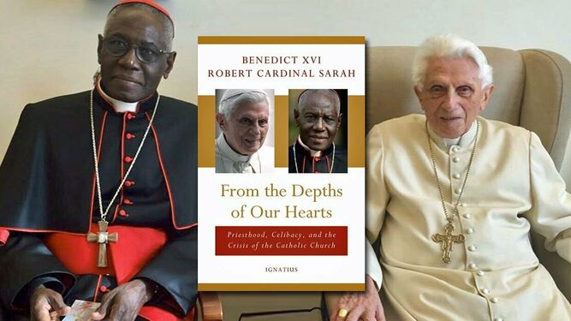
Benedicto y Sarah
A mí parecer, uno de los mayores aciertos de Francisco ha sido, como lo hizo en su momento Juan XXIII, abrir las ventanas a una Iglesia que se asfixia por la falta de libertad, de diálogo y de discusión. Al poco tiempo de ser elegido dijo: “Hagan lío”. Ha podido decirlo a los jóvenes, que ven en la institución eclesiástica una rareza sin par. Pero también los adultos hemos creído que Jorge Bergoglio hablaba a nosotros. En otra oportunidad este mismo Papa, de un modo provocativo, seguramente en contra el dogmatismo de sus contradictores, ha afirmado no ser “infalible”. Francisco ha jugado evidentemente con las palabras. No ha querido menospreciar la doctrina del Concilio Vaticano I. Se ha referido, entendemos, a palabras suyas dichas al voleo.
Sí, critico al Papa, pero autorizado por él mismo. Critico a Francisco, pero no como lo hace Benedicto y la Curia romana.
Es de recordar, a este propósito, que Jesús de Nazaret encaró abiertamente a las autoridades religiosas de su tiempo: “hipócritas, sepulcros blanqueados”, les dijo. Había gente presente en ese momento. Esta gente contó a los evangelistas lo sucedido y estos, con la intención de hacer aún más pública la crítica, pusieron el episodio por escrito.
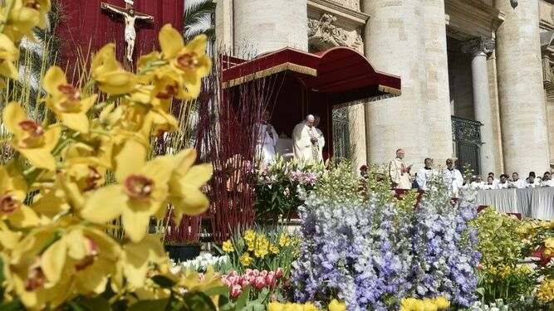
Papa de la primavera
Este mismo Papa será recordado como el papa de la libertad. El papa de los pobres y de la libertad. Francisco ha atinado con lo que más necesita la Iglesia en estos tiempos: Aire. Aire para los oprimidos. No puede ser que personajes de otra época, sus enemigos, por poner un ejemplo, quieran olvidar la reforma litúrgica justo cuando al Pueblo de Dios, incluidos muchos curas, y más que nadie las religiosas, se asfixian en las misas con tanta palabrería. Hoy más que nunca se requiere, sigo con el ejemplo, continuar con el mandato del Concilio Vaticano II de reconocer el derecho de los fieles a participar en la Eucaristía. ¿Cuándo llegará la hora en que las mujeres puedan, al menos, leer en ella el Evangelio?
Cuando critico al Papa, es que remo con él. Colaboro con él hace rato, convencido de que sus gestos, palabras y decisiones, aunque puedan a veces ser equivocadas, abren la cancha, exorcizan el miedo, dan oxígeno, activan la imaginación, generan esperanza, provocan a los cristianos para que sean creativos. Creatividad es lo que falta. La repetición solo sirve a obsesivos compulsivos. Los cristianos, y también los curas, las monjas y un sinfín de agentes pastorales estamos cansados de ser intimidados por superiores jerárquicos que han llegado donde están porque no han pensado, no han arriesgado, y por lo mismo ensanchan el foso de incomunicación entre ellos y el común de los cristianos.
¿Estará de acuerdo Francisco con mi modo de ver las cosas? Si no lo está, es que no he entendido nada de su pontificado. Sin libertad para pensar, opinar y disentir, no hay verdad. Sin aquella verdad que se obtiene con un trabajo fatigoso por entender el misterio de Cristo, la Iglesia traiciona al hombre libre que fue Jesús.

https://www.religiondigital.org/cristianismo_en_construccion/Criticas-Papa_7_2201849797.html

